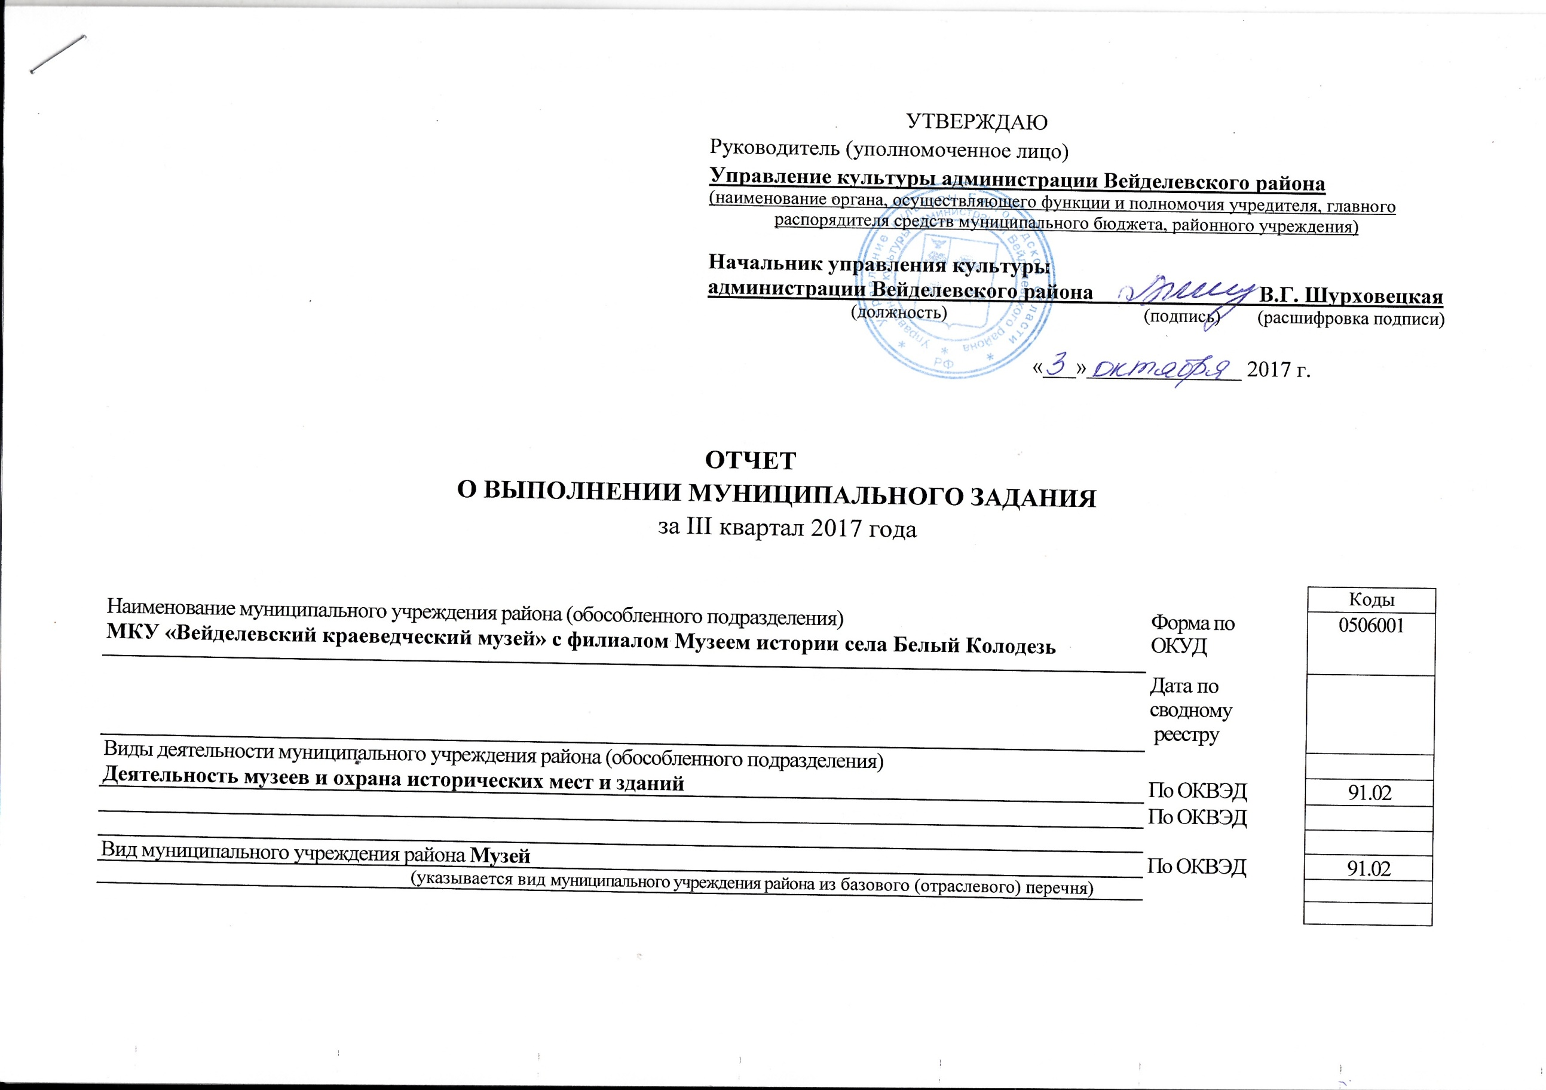

УТВЕРЖДАЮ
Руководитель (уполномоченное лицо)
Управление культуры администрации Вейделевского района
(наименование органа, осуществляющего функции и полномочия учредителя, главного
распорядителя средств муниципального бюджета, районного учреждения)

Начальник управления культуры
администрации Вейделевского района В.Г. Шурховецкая
(должность) (подпись) (расшифровка подписи)

«___»______________ 2017 г.

ОТЧЕТ
О ВЫПОЛНЕНИИ МУНИЦИПАЛЬНОГО ЗАДАНИЯ
за III квартал 2017 года

 |  | Коды
Наименование муниципального учреждения района (обособленного подразделения)  МКУ «Вейделевский краеведческий музей» с филиалом Музеем истории села Белый Колодезь | Форма по  ОКУД | 0506001
Дата по сводному
реестру

Виды деятельности муниципального учреждения района (обособленного подразделения)

Деятельность музеев и охрана исторических мест и зданий | По ОКВЭД | 91.02
 | По ОКВЭД
Вид муниципального учреждения района Музей | По ОКВЭД | 91.02
(указывается вид муниципального учреждения района из базового (отраслевого) перечня)

Часть 1. Сведения оказываемых государственных услугах
Раздел Культура, кинематография

- Наименование государственной услуги ________________________________________________
Публичный показ музейных предметов, музейных коллекций________________________________

- Категории потребителей государственной услуги физические лица________________________

- Показатели, характеризующие объем и (или) качество государственной услуги:
  - Показатели, характеризующие качество государственной услуги:
Уникальный номер по базовому
(отраслевому) перечню
07.016.0
Уникаль-ный номер реестровой записи | Показатель, характеризующий  содержание государственной услуги |  |  | Показатель, характеризующий  условия (формы)  оказания  государственной услуги |  | Показатель качества  государственной услуги |  |  | Значение показателя качества государственной услуги
Уникаль-ный номер реестровой записи |  |  |  |  |  | наименование показателя | Единица измерений по ОКЕИ |  | 2017 год (отчет) | 2018 год | 2019 год
Уникаль-ный номер реестровой записи | Содержание услуги 1 | Содержание услуги 2 | Содержание услуги 3 | Условия (формы) оказания услуги 1 | Условия (формы) оказания услуги 1 | наименование показателя | наимено-вание | код | 2017 год (отчет) | 2018 год | 2019 год
Уникаль-ный номер реестровой записи | (наимено-  вание  показателя) | (наимено-  вание  показателя) | (наимено-  вание  показателя) | (наимено-  вание  показателя) | (наимено-  вание  показателя)
1 | 2 | 3 | 4 | 5 | 6 | 7 | 8 | 9 | 10 | 11 | 12
146250000132004190207016000000000001006103105 |  |  |  | В стацио-нарных условиях |  | доля представ-ленных (во всех формах) зрителю музейных предметов в общем количестве музейных предметов основного фонда | процент |  | 8,6 | - | -
146250000132004190207016000000000002005103105 |  |  |  | Вне стационара |  | доля представ-ленных (во всех формах) зрителю | процент |  | 1 | - | -

Уникаль-ный номер реестровой записи | Показатель, характеризующий  содержание государственной услуги |  |  | Показатель, характеризующий  условия (формы)  оказания  государственной услуги |  | Показатель качества  государственной услуги |  |  | Значение показателя качества государственной услуги
Уникаль-ный номер реестровой записи |  |  |  |  |  | наименование показателя | Единица измерений по ОКЕИ |  | 2017 год (очередной финансовый год) | 2018 год (1-й год планового периода) | 2019 год (2-й год планового периода)
Уникаль-ный номер реестровой записи | Содержание услуги 1 | Содержание услуги 2 | Содержание услуги 3 | Условия (формы) оказания услуги 1 | Условия (формы) оказания услуги 1 | наименование показателя | наимено-вание | код | 2017 год (очередной финансовый год) | 2018 год (1-й год планового периода) | 2019 год (2-й год планового периода)
Уникаль-ный номер реестровой записи | (наимено-  вание  показателя) | (наимено-  вание  показателя) | (наимено-  вание  показателя)
 |  |  |  | (наимено-  вание  показателя) | (наимено-  вание  показателя)
1 | 2 | 3 | 4 | 5 | 6 | 7 | 8 | 9 | 10 | 11 | 12
 |  |  |  |  |  | музейных предметов в общем количестве музейных предметов основного фонда
146250000132004190207016000000000003004103105 |  |  |  | Удалено через сеть Интернет |  | доля представ-ленных (во всех формах) зрителю музейных предметов в общем количестве музейных предметов основного фонда | процент |  | 0,5 | - | -

допустимые (возможные) отклонения от установленных показателей качества государственной услуги, в пределах которых государственное задание считается выполненным (процентов)

3.2.Показатели, характеризующие объем государственной услуги:

Уникальный номер реестровой записи | Показатель,  характеризующий  содержание государственной услуги |  |  | Показатель, характеризующий  условия (формы)  оказания  государственной услуги |  | Показатель качества государственной услуги |  |  | Значение показателя качества государственной услуги |  |  | Среднегодовой размер платы (цена, тариф)
Уникальный номер реестровой записи |  |  |  |  |  | наименова  ние показателя | единица измерений по ОКЕИ |  | 2017 год (очередной финансовый год) | 2018 год (1-й год плано-вого периода) | 2019 год (2-й год плано-вого периода) | 2017 год (очередной финансовый год) | 2018 год (1-й год плано-вого периода) | 2019 год (2-й год плано-вого периода)
Уникальный номер реестровой записи | Содержание услуги 1 | Содержание услуги 2 | Содержание услуги 3 | Условия (формы) оказания услуги 1 | Условия (формы) оказания услуги 1 | наименова  ние показателя | наименование | код
Уникальный номер реестровой записи | (наиме-нование  показа-теля) | (наиме-нование  показа-теля) | (наиме-нование  показа-теля) | (наимено  вание  показате-ля) | (наимено  вание  показате-ля)
1 | 2 | 3 | 4 | 5 | 6 | 7 | 8 | 9 | 10 | 11 | 12 | 13 | 14 | 15
146250000132004190207016000000000001006103105 |  |  |  | В стационарных условиях |  | число посетителей | человек |  | 4293 |  | - | - | - | -
146250000132004190207016000000000002005103105 |  |  |  | Вне стационара |  | число посетителей | человек |  | 5375 |  | - | - | - | -
146250000132004190207016000000000003004103105 |  |  |  | Удалено через сеть Интернет |  | число посетителей | человек |  | 679 | - | - | - | - | -
146250000132004190207016000000000001006103105 |  |  |  | В стационарных условиях |  | количество выставок | единица |  | 9 | - | - | - | - | -
146250000132004190207016000000000002005103105 |  |  |  | Вне стацио-нара |  | количество выставок | единица |  | 3 | - | - | - | - | -

Уникальный номер реестровой записи | Показатель, характеризующий  содержание государственной услуги |  |  | Показатель, характеризующий  условия (формы)  оказания  государственной услуги |  | Показатель качества государственной услуги |  |  | Значение показателя качества государственной услуги |  |  | Среднегодовой размер платы (цена, тариф)
Уникальный номер реестровой записи |  |  |  |  |  | наимено-  вание показателя | Единица измерений по ОКЕИ |  | 2017 год (очере  дной финансо-вый год) | 2018 год (1-й год плано-вого периода) | 2019 год (2-й год плано-вого периода) | 2017 год (очередной фина  нсовый год) | 2018 год  (1-й год плано  вого  периода) | 2019 год  (2-й год плано  вого периода)
Уникальный номер реестровой записи | Содержание услуги 1 | Содержание услуги 2 | Содержание услуги 3 | Условия (формы) оказания услуги 1 | Условия (формы) оказания услуги 1 | наимено-  вание показателя | наименование | код
Уникальный номер реестровой записи | (наиме-нование  Показа-теля) | (наиме-нование  показа-теля) | (наиме-нование  показателя) | (наимено  вание  показателя) | (наимено  вание  показателя)
1 | 2 | 3 | 4 | 5 | 6 | 7 | 8 | 9 | 10 | 11 | 12 | 13 | 14 | 15
146250000132004190207016000000000003004103105 |  |  |  | Удалено через сеть Интернет |  | количество выставок | единица |  | 2 | - | - | - | - | -

Допустимые (возможные) отклонения от установленных показателей объема государственной услуги, в пределах которых государственное задание считается выполненным (процентов)

4. Нормативные правовые акты, устанавливающие размер платы (цену, тариф) либо порядок ее установления:

Нормативный правовой акт
вид | принявший орган | дата | номер | наименование
1 | 2 | 3 | 4 | 5
Решение | Муниципальный совет  Вейделевского района | 31.12.2015 года | 11 | Об утверждении тарифов на платные услуги населению, оказываемые учреждениями культуры Вейделевского района

5. Порядок оказания муниципальной услуги

5.1. Нормативные правовые акты, регулирующие порядок оказания муниципальных услуги:
5.1.1. Федеральный закон от 26 мая 1996 г. № 54-ФЗ «О Музейном фонде Российской Федерации и музеях в Российской Федерации»;
5.1.2. Приказ управления культуры Вейделевского района от 08.02.2017 года № 44 о/д «Об утверждении целевых показателей эффективности деятельности муниципальных учреждений культуры Вейделевского района и их руководителей на 2017 год».____________________________________
(наименование, номер и дата нормативного правового акта)

5.2. Порядок информирования потенциальных потребителей государственной услуги:

Способ информирования | Состав размещаемой информации | Частота обновления информации
1 | 2 | 3
Официальный сайт учреждения | Текстовый и графический материал | Раз в квартал
Анонсы в СМИ и социальных сетях | Текстовый и графический материал | Еженедельно

Часть 2. Сведения о выполняемых работах
Раздел Культура, кинематография

1. Наименование государственной услуги Формирование, учет, изучение, обеспечение физического сохранения и безопасности музейных предметов, музейных коллекций ____________
2. Категории потребителей работы в интересах общества__________________________________

3.Показатели, характеризующие объем и (или) качество работы:
3.1.Показатели, характеризующие качество работы:
Уникальный номер по базовому
(отраслевому) перечню
07.016.0

Уникальный номер реестровой записи | Показатель характеризующий  содержание работы (по справочникам) |  |  | Показатель, характеризующий  условия (формы) оказания  работы (по справочникам) |  | Показатель, качества работы |  |  | Значение показателя качества работы
Уникальный номер реестровой записи |  |  |  |  |  | наименование показателя | единица измерений по ОКЕИ |  | 2017 год (очередной финансовый год) | 2018 год (1-й год планового периода) | 2019 год (2-й год планового периода)
Уникальный номер реестровой записи | Содержание услуги 1 | Содержание услуги 2 | Содержание услуги 3 | Условия (формы) оказания услуги 1 | Условия (формы) оказания услуги 1 | наименование показателя | наименование | код | 2017 год (очередной финансовый год) | 2018 год (1-й год планового периода) | 2019 год (2-й год планового периода)
Уникальный номер реестровой записи | (наимено-  вание  показателя) | (наимено-  вание  показателя) | (наимено-вание  показателя) | (наимено-  вание  показателя) | (наимено-  вание  показателя)
1 | 2 | 3 | 4 | 5 | 6 | 7 | 8 | 9 | 10 | 11 | 12
146250000132004190207017100000000000004102105 |  |  |  |  |  | пополнение Государственной части Музейного фонда РФ | единица |  | 180
 |  |  |  |  |  | количество музейных предметов, прошедших поколлек  ционную сверку наличия | единица |  | 0

допустимые (возможные) отклонения от установленных показателей качества работы, в пределах которых государственное задание считаете выполненным (процентов)
  - Показатели, характеризующие объем работы:

Уникальный номер реестровой записи | Показатель характеризующий  содержание работы (по справочникам) |  |  | Показатель, характеризующий  условия (формы)  выполнения работы  работы (по справочникам) |  | Показатель объема работы |  |  | Значение показателя объема работы
Уникальный номер реестровой записи |  |  |  |  |  | наименова-ние показателя | единица измерений по ОКЕИ |  | 2017 год (очередной финансовый год) | 2018 год (1-й год планового периода) | 2019 год (2-й год планового периода)
Уникальный номер реестровой записи | Содержание услуги 1 | Содержание услуги 2 | Содержание услуги 3 | Условия (формы) оказания услуги 1 | Условия (формы) оказания услуги 1 | наименова-ние показателя | наименование | код | 2017 год (очередной финансовый год) | 2018 год (1-й год планового периода) | 2019 год (2-й год планового периода)
Уникальный номер реестровой записи | (наимено-  вание  показателя) | (наимено-  вание  показателя) | (наимено-  вание  показателя) | (наимено-  вание  показателя) | (наимено-  вание  показателя)
1 | 2 | 3 | 4 | 5 | 6 | 7 | 8 | 9 | 10 | 11 | 12
146250000132004190207017100000000000004102105 |  |  |  |  |  | количество предметов | единица |  | 14909

допустимые (возможные) отклонения от установленных показателей объема работы, в пределах которых государственное задание считается выполненным (процентов)

Часть 3. Прочие сведения о муниципальном задании

- Основания для досрочного прекращения исполнения муниципального задания: исключение муниципальной услуги (работы) из ведомственного перечня государственных услуг (работ), ликвидация учреждения, реорганизация учреждения_______________________________________________

- Иная информация, необходимая для исполнения (контроля за исполнением) муниципального задания _______________________________________
_________________________________________________________________________________________________________________________________
- Порядок контроля за исполнением муниципального задания

Форма контроля | Периодичность | Органы исполнительной власти, осуществляющие контроль за выполнением государственного задания
1 | 2 | 3
Мониторинг выполнения количественных и качественных показателей, характеризующих результаты деятельности учреждения | ежеквартально | Управление культуры администрации Вейделевского района

- Требования к отчетности о выполнении муниципального задания: полнота и достоверность

  - Периодичность представления отчетов о выполнении муниципального о задания: ежеквартально

  - Сроки представления отчетов о выполнении муниципального задания: квартальный – до 10 числа, следующего за отчетным кварталом, годовой – до 25 числа, следующего за отчетным периодом

  - Иные требования к отчетности о выполнении муниципального о задания: размещение отчетности о выполнении муниципального задания на официальном сайте для размещения информации о государственных (муниципальных) учреждениях bus.gor.ru, официальном сайте учреждения

- Иные показатели, связанные с выполнением муниципального задания_________________________________________________________________

